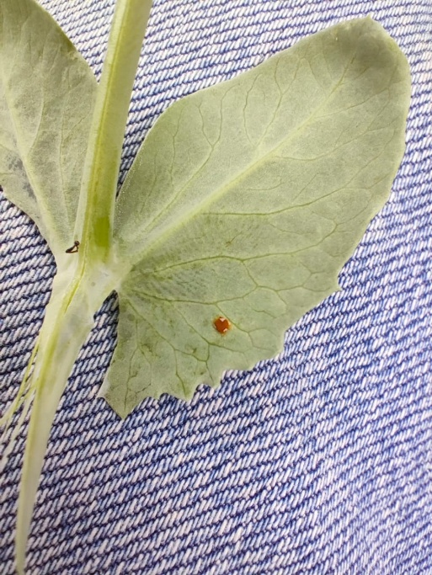**Что делать, если пошла ржавчина на горохе**

Ржавчина — одно из наиболее распространенных заболеваний растений, поражающих садовые культуры, включая горох. Она вызывает появление желтых пятен на листьях, стеблях и плодах растения, ослабляет рост и снижает урожайность. Если вовремя не принять меры, болезнь может распространяться дальше и привести к полной гибели урожая.

**Причины появления ржавчины на горохе**

**Благоприятная среда для развития грибка.** Гороховая ржавчина чаще всего развивается в условиях высокой влажности воздуха и почвы, умеренных температур (+18...+22°C), а также плохой вентиляции между растениями. Плохое проветривание способствует созданию благоприятных условий для роста грибковых инфекций.

**Заражение от соседних культур.** Инфекция легко распространяется ветром и водой, попадая на здоровые растения с больных соседей. Например, такие болезни часто передаются от сорняков или другого зараженного гороха, растущего поблизости.

**Неправильный уход за почвой.** Недостаточная обработка земли перед посадкой или чрезмерное внесение азотистых удобрений способствуют развитию болезней, поскольку усиливают концентрацию питательных веществ, которыми активно пользуются патогены.

**Признаки заболевания**

Появление небольших желтоватых пятен на нижней стороне листьев.

Образование бурых полос и точек на верхней части листа.

Деформация листовых пластин, снижение общего количества зелени.

Замедленный рост кустов, уменьшение размеров стручков и семян.

Общая слабость и увядание растения вплоть до полного засыхания.

При первых признаках поражения рекомендуется незамедлительно начать лечение.

**Методы борьбы с ржавчиной на горохе**

Для эффективной защиты урожая существуют различные методы борьбы с заболеванием, которые делятся на профилактические мероприятия и непосредственное уничтожение инфекции.

**Организационные профилактические меры**

**Выбор устойчивых сортов.** Использование районированных сортов гороха, устойчивых к различным заболеваниям, значительно сокращает риск заражения. Посев адаптированных гибридов позволяет избежать потерь урожая даже в неблагоприятные годы.

**Соблюдение правил агротехники.** Правильная подготовка участка включает регулярную обработку грунта осенью, удаление остатков старых растений, перекопку почвы, обеспечение хорошего дренажа и достаточного расстояния между рядами.

Регулярное рыхление почвы улучшает аэрацию корней и уменьшает вероятность распространения инфекции. Удобрение фосфорно-калийными смесями повышает иммунитет растений.

Рекомендуемая схема посадки гороха предполагает расстояние между рядами около 40–50 см и междурядье около 7–10 см, что обеспечивает хорошую вентиляцию и доступ света ко всей поверхности куста.

**Своевременное удаление сорняков.** Обязательно удаляйте вокруг грядок сорняки, особенно злостные виды типа осота полевого амброзии и одуванчика, так как они являются переносчиками различных патогенов.

**Биологические средства профилактики и лечения**

Одним из перспективных направлений является использование биопрепаратов. Они действуют мягко, практически безвредны для человека и окружающей среды, способны уничтожать споры грибов и препятствовать дальнейшему распространению инфекции.

**Фитоспорин-М** — эффективный биологический фунгицид широкого спектра действия против многих видов грибковой инфекции. Применяется путем опрыскивания раствором (1 г препарата растворяют в литре воды).

**Гамаир** — препарат бактериального происхождения, подавляющий развитие фитопатогенной микрофлоры. Используется в концентрации 1 чайная ложка порошка на литр воды.

Эти препараты применяют регулярно каждые две-три недели начиная с момента посадки и до конца периода вегетации.

**Народные рецепты для обработки растений**

**Раствор древесной золы**. Смешайте столовую ложку золы с двумя стаканами теплой воды, настаивайте сутки, процедите и добавьте немного жидкого мыла для лучшего прилипания. Опрыскивать растение дважды в неделю.

**Молочно-мыльный раствор**. Разведите стакан молока в десяти литрах воды, добавьте пару ложек хозяйственного мыла. Этот состав обладает мягким действием, хорошо защищает от мучнистой росы и ряда инфекционных заболеваний.

**Настой чеснока**. Пропустите головку чеснока через мясорубку, залейте пятью литрами горячей воды, дайте настояться двое суток. Процедив настой, используйте его для полива и опыления растений раз в пять-шесть дней.

Такие натуральные составы менее токсичны и подходят для экологически чистого земледелия.

# Химическая защита

Химические фунгициды эффективны, однако требуют осторожности в применении, соблюдения дозировок и мер безопасности. Их используют преимущественно тогда, когда заболевание становится массовым и угрожает всему урожаю.

**Оксихлорид меди** — широко применяемый контактный фунгицид. Раствор готовится в пропорции 40 граммов вещества на ведро воды.

**Топаз** — современный высокоэффективный системный фунгицид, действует быстро и эффективно, предотвращает распространение ржавчины. Разводится согласно инструкции производителя.

Опрыскивание проводят ранним утром или вечером, избегая попадания капель раствора на соседние овощные культуры. Обработку повторяют каждые десять-двенадцать дней до исчезновения признаков болезни.